ΜΑΘΗΜΑ 6ο
- Ανακεφαλαίωση προηγούμενου μαθήματος
-> οντολογικός και γνωσιολογικός προσδιορισμός των πραγμάτων που αποτελούν τον ιστορικό κόσμο, την ιστορική πραγματικότητα σε αντιδιαστολή προς τα πράγματα του φυσικού κόσμου (αφορά σε σημεία που συζητήθηκαν στα μαθήματα 4^{ο} και 5^{ο} είτε ως παρουσίαση είτε με βάση την ανάγνωση των παρ. 1-3 από το «Η Γένεση της Ερμηνευτικής»
Φυσικός κόσμος | Ιστορικός κόσμος
Ο ν τ ο λ ο γ ι κ ά: υπάρχουν ως
καθαρά υλικά σώματα | σύνθεση υλικής και πνευματικής  συνιστώσας, ως πράγματα που σημαίνουν
ανεξάρτητα από την ανθρώπινη ύπαρξη | εξαρτημένα από πνευματικά ενεργήματα του ανθρώπου
διεπόμενα από νομοτέλεια | ενικά (μοναδικά) συμβάντα
αντικείμενα | (ανθρώπινα) έργα
Γ ν ω σ ι ο λ ο γ ι κ ά: ως υποκείμενα σχετιζόμαστε με αυτά
μέσω παραστάσεων που δίδονται στην αισθητηριακή αντίληψη | μέσω κριτικής ενέργειας σύνθεσης νοήματος
ως φαινόμενα της εξωτερικής μας αντίληψης ενός υποκειμένου | ως συναρτώμενα με την εσωτερική εμπειρία της αυτοσυνείδησης
ως ουδέτεροι παρατηρητές | ως ενεργά συμμετέχοντες στην νοηματική διαδικασία
<<<Υπόδειξη για την μέλετη σας:
βρείτε, αναγνωρίστε, αντιστοιχίστε που αναφέρονται
αυτά στο υλικό των προηγούμενων μαθημάτων.>>>>

τι σκέπτετα;; τι εννοεί; Τι θέλει; Τι αισθάνεται;
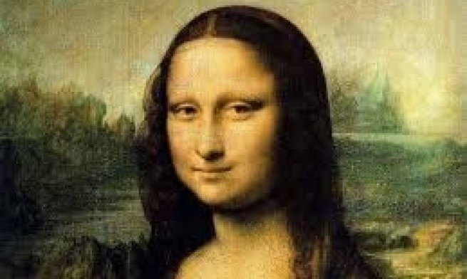
... το χαμόγελο της Τζοκόντα τι συμβαινει εδώ;

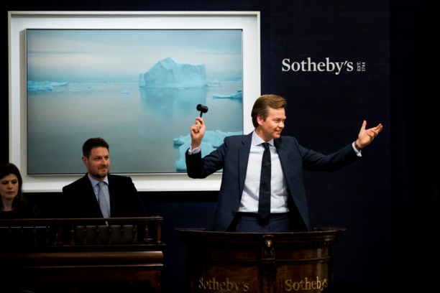
τι συμβαινει εδώ;
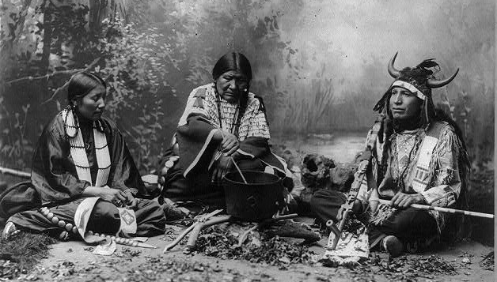
Τι σημαίνουν αυτά;
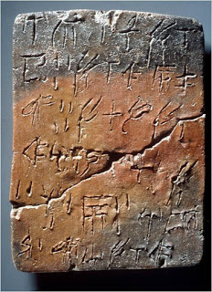 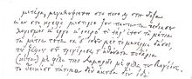
ο δίσκος της Φαιστού Γραμμική Β΄ Γραμμική Α’ Χειρόγραφο Δ. Σολωμού

Τμήμα Φιλοσοφίας
Αικατερίνη Καλέρη
Αν. Καθηγήτρια
ΣΥΝΕΧΕΙΑ ΣΤΟ ΚΕΙΜΕΝΟ (από μάθημα 5^{ο}):
Βίλχελμ Ντίλταϊ, Η γ έ ν ε σ η τ η ς ε ρ μ η ν ε υ τ ι κ ή ς
(1900) (μετάφραση για τις ανάγκες του μαθήματος από την Αικ. Καλέρη)
πηγή: W. Dilthey, Gesammelte Schriften, τόμος V,

[.... παρ. 1 έως 3 ....]
§ 4 Ονομάζουμε την διαδικασία, μέσω της οποίας από σημεία που μας δίδονται αισθητηριακά έξωθεν γνωρίζουμε κάτι το εσωτερικό: κατανόηση. Αυτή είναι η γλωσσική χρήση, και μια σταθερή ψυχολογική ορολογία που τόσο χρειαζόμαστε μπορεί να επιτευχθεί μόνο αν κάθε διατύπωση που έχει ήδη διαμορφωθεί σταθερά και έχει οροθετηθεί καθαρά και χρήσιμα τηρείται ομοιόμορφα από κάθε συγγραφέα. Κατανόηση της φύσης - interpretatio naturae - είναι μια μεταφορική διατύπωση. Αλλά και την αντίληψη των δικών μας καταστάσεων την ονομάζουμε μόνο υπό μια μη κυριολεκτική έννοια κατανόηση. Βεβαίως και λέω: δεν καταλαβαίνω, πώς μπόρεσα να ενεργήσω έτσι, μάλιστα, δεν καταλαβαίνω πλέον εμένα τον ίδιο. Μ’ αυτό θέλω όμως να πω, ότι μια εκδήλωση της οντότητάς μου που έχει εξέλθει στον κόσμο των αισθήσεων, εμφανίζεται απέναντί μου ως εκδήλωση ενός ξένου και ότι εγώ ως ξένη δεν είμαι σε θέση να την ερμηνεύσω, ή στην άλλη περίπτωση, ότι έχω περιέλθη σε μια κατάσταση, την οποίαν κοιτώ σαν να μου ήταν ξένη. Κατόπιν αυτών κατανόηση ονομάζουμε την διαδικασία, κατά την οποίαν από σημεία που δίδονται αισθητηριακά αναγνωρίζουμε κάτι το ψυχικό, του οποίου και αποτελούν εξωτερίκευση.
§ 5 Η κατανόηση αυτή εκτείνεται από το να καταλαβαίνουμε το παιδικό ψέλλισμα μέχρι και τον Αμλετ ή την Κριτική του Λόγου. Από πέτρες, μάρμαρο, μουσικά διαμορφωμένους φθόγγους, από χειρονομίες, λόγους και γραφές, από πράξεις, οικονομικές τάξεις και συντάγματα το ίδιο ανθρώπινο πνεύμα απευθύνεται προς εμάς και ζητεί να αναγνωσθεί. Και μάλιστα πρέπει η διαδικασία αυτή της κατανόησης, στον βαθμό που προσδιορίζεται από τις κοινές για όλους συνθήκες και τα μέσα αυτού του είδους της γνώσης, να έχει παντού κοινά για όλους χαρακτηριστικά. Ως προς αυτές τις βασικές γραμμές της είναι η αυτή. Αν θέλω ας πούμε να κατανοήσω τον Λιονάρντο, θα έρθουν σε συνεργασία γι’ αυτό η ερμηνεία πράξεων, ζωγραφικών πινάκων, εικόνων και γραπτών έργων [wirkt zusammen], και μάλιστα σε μια ομογενή ενιαία διαδικασία.
§ 6 Η κατανόηση φανερώνει διάφορες διαβαθμίσεις. Αυτές εξαρτώνται πρώτα απ’ όλα από το ενδιαφέρον. Εάν το ενδιαφέρον είναι περιορισμένο, το ίδιο θα είναι και η κατανόηση. Πόσο ανυπόμονα δεν παρακολουθούμε κάποια συζήτηση, εξασφαλίζουμε κάποιο για μας από πρακτική άποψη σημαντικό σημείο μέσα απ’ αυτήν, χωρίς να έχουμε κάποιο ενδιαφέρον για την εσωτερική ζωή του ομιλούντος. Ενώ αντίθετα σε άλλες περιπτώσεις προσπαθούμε εντατικά δια μέσου κάθε έκφρασης του προσώπου, κάθε λέξης να διεισδύσουμε στο εσωτερικό του ομιλούντος. Αλλά και η πλέον εντατική προσοχή δεν μπορεί να αποτελέσει μια διαδικασία που να ακολουθεί κάποιους τεχνικούς κανόνες, κατά την οποία επιτυγχάνεται ένας ελέγξιμος βαθμός αντικειμενικότητας, παρά μόνο αν η εκδήλωση αυτή της ζωής βρίσκεται αποτυπωμένη [ fixiert], και μπορούμε έτσι να επανερχόμεθα σ’ αυτήν κάθε τόσο. Αυτού του είδους την τεχνική κατανόηση σταθερά αποτυπωμένων εξωτερικεύσεων βίου ονομάζουμε εξήγηση νοήματος [Auslegung] ή ερμηνεία. Υπ’ αυτήν την έννοια υπάρχει και μια τέχνη της ερμηνείας, της οποίας τα αντικείμενα είναι τα γλυπτά ή οι ζωγραφικοί πίνακες, και ήδη ο Φρειδερίκος Αύγουστος Βολφ είχε αιτηθεί μιαν αρχαιολογική ερμηνευτική και κριτική. Ο Βέλκερ την υποστήριξε και ο Πρέλλερ επεδίωξε να την πραγματοποιήσει. Ωστόσο ήδη ο Πρέλλερ ετόνισε, ότι η ερμηνεία τέτοιων βωβών έργων έχει πάντοτε ανάγκη να εξηγηθεί από τα γραπτά κείμενα.
§ 7 Η απροσμέτρητη σημασία των γραπτών κειμένων για την κατανόηση που έχουμε της πνευματικής ζωής και της ιστορίας έγκειται ακριβώς στο γεγονός, ότι μόνο στην γλώσσα βρίσκει το εσωτερικό του ανθρώπου την ολοκληρωμένη του, εξαντλητική και αντικειμενικά καταληπτή του διατύπωση [Ausdruck]. Για αυτό και η τέχνη της κατανόησης έχει το επίκεντρό της στην εξήγηση του νοήματος [Auslegung] ή ερμηνεία γραπτών καταλοίπων [in der Schrift enthaltenen Reste] της ανθρώπινης ύπαρξης.
§ 8 Η τέχνη της ερμηνείας τώρα εξελίχθηκε εξ ίσου σταδιακά, φυσικά και με αργό ρυθμό, όσο σχεδόν και εκείνη της διερεύνησης της φύσης δια του πειράματος. Γεννήθηκε και διατηρείται στην προσωπική μεγαλοφυή δεξιοτεχνία του φιλολόγου. Ετσι κατά την φύση της και μεταδίδεται σε άλλους κυρίως με την προσωπική επαφή με τον μεγάλο δεξιοτέχνη της ερμηνείας ή με το έργο του. Ταυτόχρονα όμως κάθε τέχνη ακολουθεί κάποιους κανόνες. Αυτοί διδάσκουν πώς ξεπερνιούνται οι δυσκολίες. Μας παραδίδουν τους καρπούς [Ertrag] μιας προσωπικής τέχνης. Γι΄αυτό πολύ νωρίς προέκυψε από την τέχνη της ερμηνείας η παρουσίαση των κανόνων της. Και μέσα από τις αντιθέσεις μεταξύ αυτών των κανόνων, μέσα από την διαμάχη διαφόρων κατευθύνσεων σχετικά με την ερμηνεία ζωτικά σημαντικών έργων και την κατ’ αυτόν τον τρόπο προκύπτουσα ανάγκη να δικαιολογηθούν οι κανόνες αυτοί, δημιουργήθηκε η ερμηνευτική επιστήμη. Είναι η διδασκαλία της τέχνης της ερμηνείας μνημείων του γραπτού λόγου.
§ 9 Προσδιορίζοντας την δυνατότητα μιας έγκυρης [allgemeingueltig] ερμηνείας μέσα από την ανάλυση της κατανόησης, διεισδύει εν τέλει ως την λύση εκείνου του πολύ γενικού προβλήματος, με το οποίο ξεκίνησε η διαπραγμάτευση αυτή’ κοντά στην ανάλυση της εσωτερικής εμπειρίας μπαίνει η ανάλυση της κατανόησης, και μαζί και τα δύο τεκμηριώνουν δυνατότητα και όρια μιας γενικά έγκυρης γνώσης εντός του πλαισίου τους, στο βαθμό που τα δύο αυτά προσδιορίζονται από τον τρόπο, με τον οποίο μας δίδονται πρωταρχικά ψυχικά συμβάντα.
Σχόλια για την ανάγνωση/κατανόηση του κειμένου
Παρ. 4
1^{η} πρόταση: ορισμός της έννοιας της κατανόησης ως τεχνικού όρου για την γνωσιολογία των πραγμάτων, την γνώση των οποίων επιδιώκουν οι ανθρωπιστικές επιστήμες.
Τελευταία πρόταση: επανάληψη του ορισμού με την προσθήκη ενός πιο εξειδικευτικού όρου.
Μερικά σχόλια για την γνωσιολογική σχέση στην περίπτωση πραγμάτων του ιστορικού κόσμου που θέλουμε να γνωρίζουμε:
- Το υποκείμενο της κατανόησης είναι πάντα εκείνος που θέλει να κατανοήσει κάτι.
- Το ‘αντικείμενο’ της κατανόησης είναι πάντα κάτι ψυχικό που ανήκει σε/προέρχεται από κάποιον Αλλον.
- Στην εσωτερική ψυχική κατάσταση του ‘Αλλου δεν έχω άμεση πρόσβαση.
- Πρόσβαση έχω μόνο σε ό,τι ο Αλλος εξωτερικεύει, δηλαδή καταθέτει ως εξωτερική έκφραση της εσωτερικής του (του Αλλου) κατάστασης.
- Ακριβώς αυτήν την διαδικασία κατά την οποίαν από κάτι που μου δίδεται στην εξωτερική μου αντίληψη γνωρίζω κάτι που ανήκει στον εσωτερικό ψυχικό κόσμο του Αλλου, ονομάζει ο Ντ κατανόηση (1^{η} διατύπωση του ορισμού).
Η 2^{η} διατύπωση αυτού το ορισμού (τελευταία πρόταση) εξειδικεύει το γιατί είναι εφικτή αυτή η σύνδεση εσωτυερικού και εξωτερικής κατάστασης και εξωτερικού πράγματος. Νομιμοποιούμαι να κάνω αυτήν την συνδεση μεταξύ αντικειμένων/πραγμάτων που είναι αντιληπτά με την εξωτερική αντίληψη με την εσωτερική (ψυχική) ζωή του Αλλου, επειδή για τα πράγματα αυτά θεωρω ότι έχουν την προέλευσή τους/προέρχονται από την εσωτερική στάση του άλλου προσώπου, ο λόγος που υπάρχουν αυτά τα πράγματα βρίσκεται στην εσωτερική εμπειρία του Αλλου προσώπου, δηλαδή θεωρώ ότι εκφράζουν τον εσωτερικό του κόσμο, την συνείδησή του.
2^{η} πρόταση: ο Ντίλταύ εισηγείται να παγιωθεί ο όρος «κατανόηση» με αυτήν ακριβώς την σημασία ως τεχνικός όρος της ψυχολογίας (ως γνωσιολογίας) και επισημαίνει πόσο σημαντικό είναι σε μια επιστήμη, οιλοροι να έχουν καθαρά οροθετημένη σημασία.
<<<<Οι επόμενες δύο (μεσαίες) προτάσεις σε αυτήν την παράγραφο,
αφορούν στα ερωτήματα που σας έχω θέσει στην 3^{η} εργασία,
όπου πρέπει να κατανοήσετε το νόημά τους στα συγκεκριμένα
συμφραζόμενα και με βάση τον ορισμό που μόλις έχει δώσει.>>>>
Παρ. 5
Δύο νέα στοιχεία:
α) Ο Ντίλταϋ τονίζει το εύρος του πεδίου που αφορά αυτού του είδους τα πράγματα, τα οποία προσεγγίζουμε και γνωρίζουμε μέσω της κατανόησης. Φέρνει μια σειρά από παραδείγματα από διάφορα πεδία έκφρασης του ανθρώπινου πνεύματος.
β) Αξιώνει ότι αυτή η διαδικασία του κατανοείν λειτουργεί σε όλους τους ανθρώπους με τον ίδιο τρόπο. Ο Ντίλταϋ θέτει με αυτο ότι την λειτουργία του κατανοείν αποτελεί θεμελιώδη και σταθερή φυσική ικανότητα του ανθρώπου, που αναγκαία υπάρχει ως τρόπος αντίληψης του άλλου Εγώ, στην ατομική αλλά και κοινωνική του εκδοχή.
<<<Η τελευταία πρόταση της παργράφου αυτής φέρνει ένα παράδειγμα για τη λειτουργία και το πώς δομείται η κατανόηση, το οποίο όμως δεν είναι εύκολα κατανοητό, διότι δεν μας έχει αναλύσει την δομή της κατανόησης, ώστε να το καταλάβουμε. Το προσπερνάμε προς ώρας.>>>
Παρ. 6
Δύο σημαντικά στοιχεία αυτής της παραγράφου:
α) Αναφέρεται στο ενδιαφέρον που θεωρεί απαραίτητη προϋπόθεση για την διαδικασία της κατανόησης. Η συνθήκη αυτή δεν πρέπει να την παρανοήσουμε ως μια απλάη ψυχολογική συνιστώσα που περιγράφει πώς εκτυλίσσεται η διαδικασία της κατανόησης. Αντίθετα απηχεί στον ενερητικό ρόλο εκείνου που καλείται να κατανοήσει κάτι, στην ενειργό συμμετοχή του υποκειμένου της κατανόησης, προκειμένου να κατανοήσει, πράγματα που προέρχονται από την εσωτερική ζωή, τα βιώματα, ενός άλλου ανθρώπου.
β) Ο ορισμός της έννοιας της ερμηνείας ως μεθόδου των ανθρωπιστικών εεπιστημών. Σύμφωνα με τον ορισμό αυτόν: Για να αναπτύξουν οι ανθρωπιστικές επιστήμες μια ασφαλή μεθοδολογία, πρέπει οι ανθρώπινες εκφράσεις να είναι σταθερά αποτυπωμένες, να είναι δηλαδή προσβάσιμες ανά πάσαν στιγμή από όποιον θέλει να τις μελετήσει. Δηλαδ.η οι ανθρωπιστικές επιστήμες δεν μπορούν να ασχοληθούν με τον ψυχικό βίο ενός ναθρώπου, χωρίς να βασιστούν σε διαχρονικά δεδομένες εξωτερικευσεις του. (Π.χ. ενώ μπορούν να ασχοληθούν με ένα δραματικό έργο, που έχει εκδοθεί σε βιβλίο, δύσκολα μπορούν να κάνουν αντικείμενό τους μια συγκεκριμένη παράσταση του έργου, τουλάχιστον σε παλαιότερους καιρούς, όπου δεν υπήρχε δυνατότητα καταγραφής (βίντεο κλπ.) των θεατρικών παραστάσεων. Δεν μπορείς να μελετήσεις έναν φιλόσοφο (π.χ. τον Θαλή, τον Διογένη) παρά μόνο αν έχει γράψει ο ίδιος κάτι. Δεν μπορείς να κάνεις μια μελέτη για τον προ-προ-προπαππού σου, αν δεν υπάρχουν σταθερά αποτυπωμένα τεκμήρια για την ζωή του.
Το να υπάρχουν πάγια, αποκρυσταλλωμένες εκφράσεις των ανθρώπων, των οποίων τον βίο και τις απόψεις κατανούμε δίνει ένα «έρεισαμ» αντικειμενικότητας, στην διαδικασία της κατανόησης.
Η ερμηνεία ορίζεται ως μια μεθοδολογικά και με τεχνικούς κανόνες αναπτυγμένη διαδικασία κατανόησης που εφαρμόζεται σε σταθερά αποτυπωμένες εκφράσεις του πνευματικού βίου των ανθρώπων.
Παρ. 7
Στην παράγραφο αυτήν επισημαίνεται η εξέχουσα θέση που έχουν τα γλωσικά, γραπτά κλπ. τεκμήρια, καθώς η γλώσσα θεωρείται ως η πλέον πσιτή αποτύπωση της πνευματικής ζωής (ατόμων και κοινωνιών). <<Με το θέμα αυτό θα ασχοληθούμε στην δεύτερη μεγάλη ενότητα του μαθήματος, που έχει θέμα την ερμηνευτική ως μέθοδο.>>>
------------------------------------------------------------Καλέρη, 13-4^{ου}-2020---------

